TP PAGE HTML

Voici un exemple de page HTML - CSS :

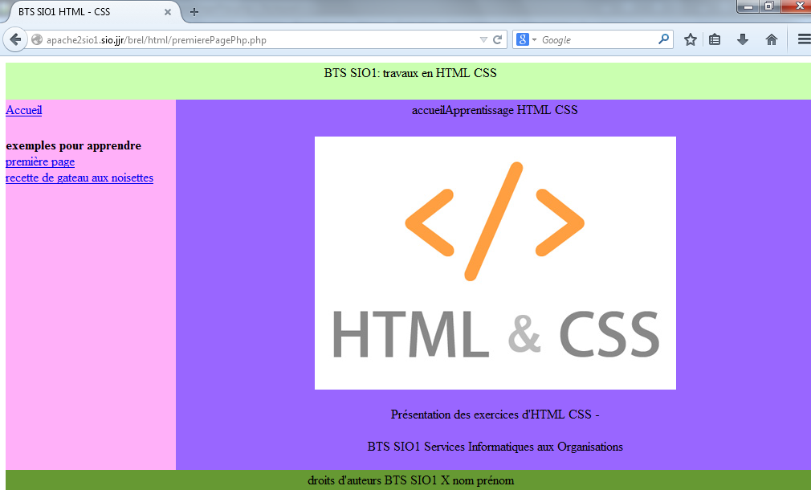

Cette page est découpée selon le schéma suivant.

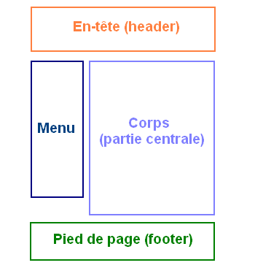

- Arborescence du répertoire HTML :

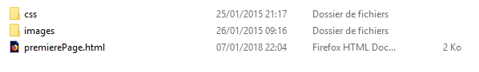
- Le fichier premierePage.html sera interprété par le navigateur lorsqu’on clique sur son nom dans le répertoire HTML

- page html affichée via le navigateur

Le répertoire est organisé en 4 sous-répertoires :

- CSS (pour les fichiers de mise en page)

- IMAGES (pour les images du site)

TRAVAIL A REALISER

Première partie

Regarder le code du fichier premierePage.html, et le fichier CSS associé.

Deuxième partie

Exercices en html :

A l’aide de ce que vous avez appris, de tutoriaux et d’exemples trouvés sur internet, créez la page sur le koala (koala.html) en vous inspirant du fichier premierePage.html.

Procéder ensuite à la création de la page de la recette du gâteau aux noisettes.

Vous devrez utiliser les balises suivantes :
- header
- footer
- h1 , h2, h3, etc…
- <p> paragraphes </p>
- </br> pour sauter des lignes
- ul ou ol, li pour une liste
- img pour insérer au moins une image
- a href pour naviguer vers une autre page
- <div id= « xxx »> </div>
- <div class= « xxx »> </div> pour pouvoir insérer le style d’affichage dans un fichier css.

structure de la page

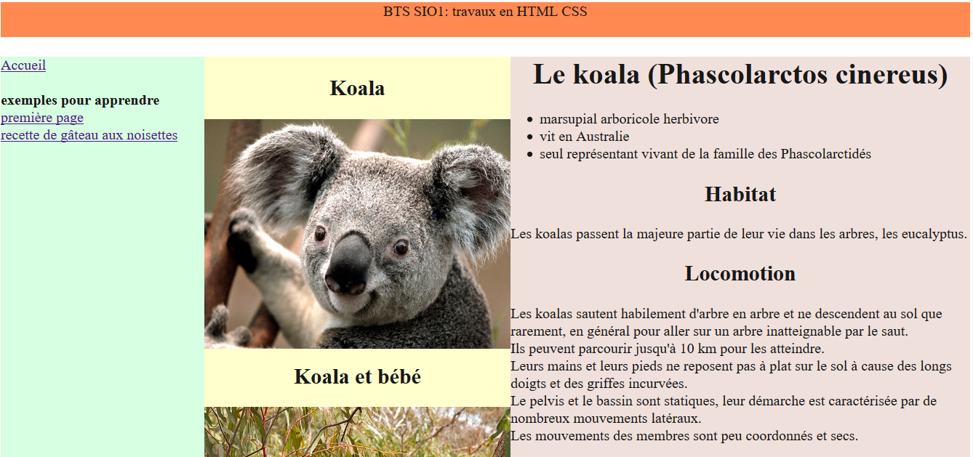
Disposition :
Menu | En tête
 | Titre image | Titre page
 | image | contenu
Réaliser la page exemple en utilisant un fichier css pour la mise en page.

Dans le fichier css, il va falloir gérer :
- la taille, le positionnement, la couleur de fond des rubriques.
- La police, la taille, l’aspect du texte
Exemple :

Code HTML | Code CSS
<div id="gauche">  <h1> image</h1>  <img src="../images/Koala.jpg"  alt="petit koala"  title="c'est mignon un koala"  align="center"/>  </div> | #gauche {  margin-top : 2px;  float:left; /* positionnement à gauche */  width:40%;  margin-left : 50px;  }

Choix des couleurs : une couleur se définit par une combinaison de rouge, vert, bleu.
Pour les choisir, aller sur paint, menu modifier les couleurs.

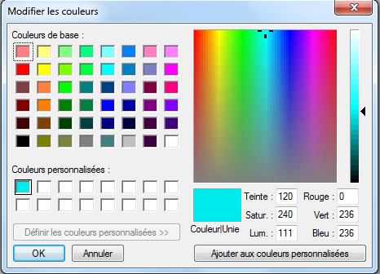 | Pour coder cette couleur :  RGB(0,236,236)

A l’aide de ce que vous avez appris, de tutoriaux et d’exemples trouvés sur internet, mettez en page un sujet qui vous intéresse (sport, cinéma, littérature, manga, mode, etc…..)

Vous devrez utiliser les balises suivantes :
- header
- footer
- h1 , h2, h3, etc…
- <p> paragraphes </p>
- </br> pour sauter des lignes
- ul ou ol, li pour une liste
- img pour insérer au moins une image
- a href pour naviguer vers une autre page
- <div id= « xxx »> </div>
- <div class= « xxx »> </div> pour pouvoir insérer le style d’affichage dans un fichier css.

Recette de gâteau aux noisettes :

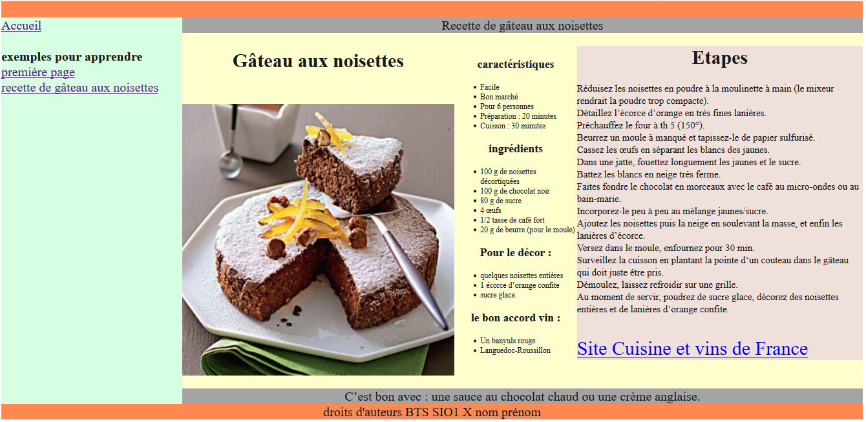

Gâteau moelleux aux noisettes
Ingrédients : chocolat noir, beurre, sucre glace, noisette, orange confite

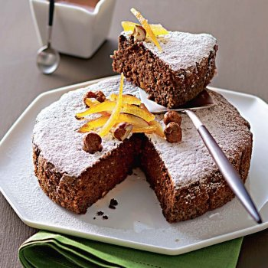
- Facile
- Bon marché
- Pour 6 personnes
- Préparation : 20 minutes
- Cuisson : 30 minutes

le bon accord vin
Un banyuls rouge
Languedoc-Roussillon

Ingrédients de Gâteau moelleux aux noisettes
100 g de noisettes décortiquées
100 g de chocolat noir
80 g de sucre
4 œufs
1 morceau d’écorce d’orange confite
1/2 tasse de café fort
20 g de beurre (pour le moule)
Pour le décor :
quelques noisettes entières
1 écorce d’orange confite
sucre glace

Étapes de Gâteau moelleux aux noisettes
Réduisez les noisettes en poudre à la moulinette à main (le mixeur rendrait la poudre trop compacte). Détaillez l’écorce d’orange en très fines lanières.

Préchauffez le four à th 5 (150°). Beurrez un moule à manqué et tapissez-le de papier sulfurisé. Cassez les œufs en séparant les blancs des jaunes. Dans une jatte, fouettez longuement les jaunes et le sucre. Battez les blancs en neige très ferme. Faites fondre le chocolat en morceaux avec le café au micro-ondes ou au bain-marie. Incorporez-le peu à peu au mélange jaunes/sucre.

Ajoutez les noisettes puis la neige en soulevant la masse, et enfin les lanières d’écorce. Versez dans le moule, enfournez pour 30 min. Surveillez la cuisson en plantant la pointe d’un couteau dans le gâteau qui doit juste être pris.

Démoulez, laissez refroidir sur une grille. Au moment de servir, poudrez de sucre glace, décorez des noisettes entières et de lanières d’orange confite.

Le conseil de cvf
C’est bon avec : une sauce au chocolat chaud ou une crème anglaise.
Disposition :
MENU TITRE | TITRE
 | Photo | caractéristiques | étapes
 | Photo | ingrédients | étapes
 | Photo | décor | étapes
 | Photo | Accord vin | étapes
 | C’est bon avec…..

